МАДОУ «Детский сад общеразвивающего вида с приоритетным осуществлением деятельности по художественно-эстетическому направлению развития детей» №218

Конспект занятия по рисованию
для детей 6-7 лет

«Портрет клоуна»

подготовила
ПДО по ИЗО:
Кузьмина Лариса Александровна.

г. Кемерово
2014
Задачи:
-продолжать знакомить детей с портретным жанром живописи;
-развивать доброе, чуткое отношение к клоуну;
-учить рисовать портрет клоуна, стараясь передать особенности внешнего вида;
-формировать умение самостоятельно создавать воображаемый образ;
-развивать фантазию, воображение, творческие способности.
Материал: кукла-марионетка, портреты клоунов, опорные картинки-схемы с этапами работы над портретом, лист бумаги формата А3, гуашь, простой карандаш.
Ход работы:
В группу «входит» кукла-марионетка, управляемая педагогом.
Топа: Здравствуйте ребята! Я веселый клоун Топ! А зовут меня так, потому что я умею громко топать. Вот так! (дети топают вместе с клоуном) И хлопать в ладоши. Вот так! (дети хлопают вместе с клоуном)
Педагог: Молодец Топа! А фокусы ты умеешь показывать? А мы с ребятами умеем. Ребята, покажем Топе фокус?
Дети: Да.
Пальчиковая гимнастика. (фокус с исчезновение пальцев, начиная с мизинца)
Топ: Фокусы вы умеете показывать хорошо, а рисовать вы также хорошо умеете?
Дети: Да.
Топ: Здорово, а вы можете нарисовать мне друзей, таких же весёлых клоунов, как я?
Дети: Да.
Педагог: Конечно, Топа, мы с ребятами постараемся тебе помочь.
Ребята, посмотрите на эти портреты клоунов и скажите, чем они отличаются?
Дети: Разные прически, разный цвет глаз и волос, разные головные уборы.
Педагог: Правильно. А что у них одинаковое?
Дети: Большой красный нос, широкая улыбка.
Педагог: Хорошо. Чтобы ваши клоуны получились такими же яркими, как Топ, какими вы будете рисовать цветами?
Дети: Желтым, красным, зелёным, оранжевым и т.д.
Педагог: Молодцы. Осталось только повторить, в какой последовательности вы будете рисовать портрет клоуна.
Педагог показывает схемы, на которых изображены этапы работы над портретом.
Дети: Овал лица, волосы, разметка глаз, ушей, носа, губ.
Педагог комментирует каждый этап.
Педагог: Правильно, дети. И только после того, как вы легонечко карандашом все наметите, только после этого возьмёте краски.
Физкультминутка.
Вышел клоун на арену, Поклонился всем со сцены, Вправо, влево и вперед... Поклонился всем как мог. (Поклоны.)
Дети приступают к работе. Педагог оказывает необходимую помощь.
По окончанию работы вывешиваются и все рассматривают портреты клоунов.
Топ: Молодцы, ребята! Ваши клоуны как настоящие. Вот сколько у меня теперь весёлых друзей. Спасибо вам.

Приложение

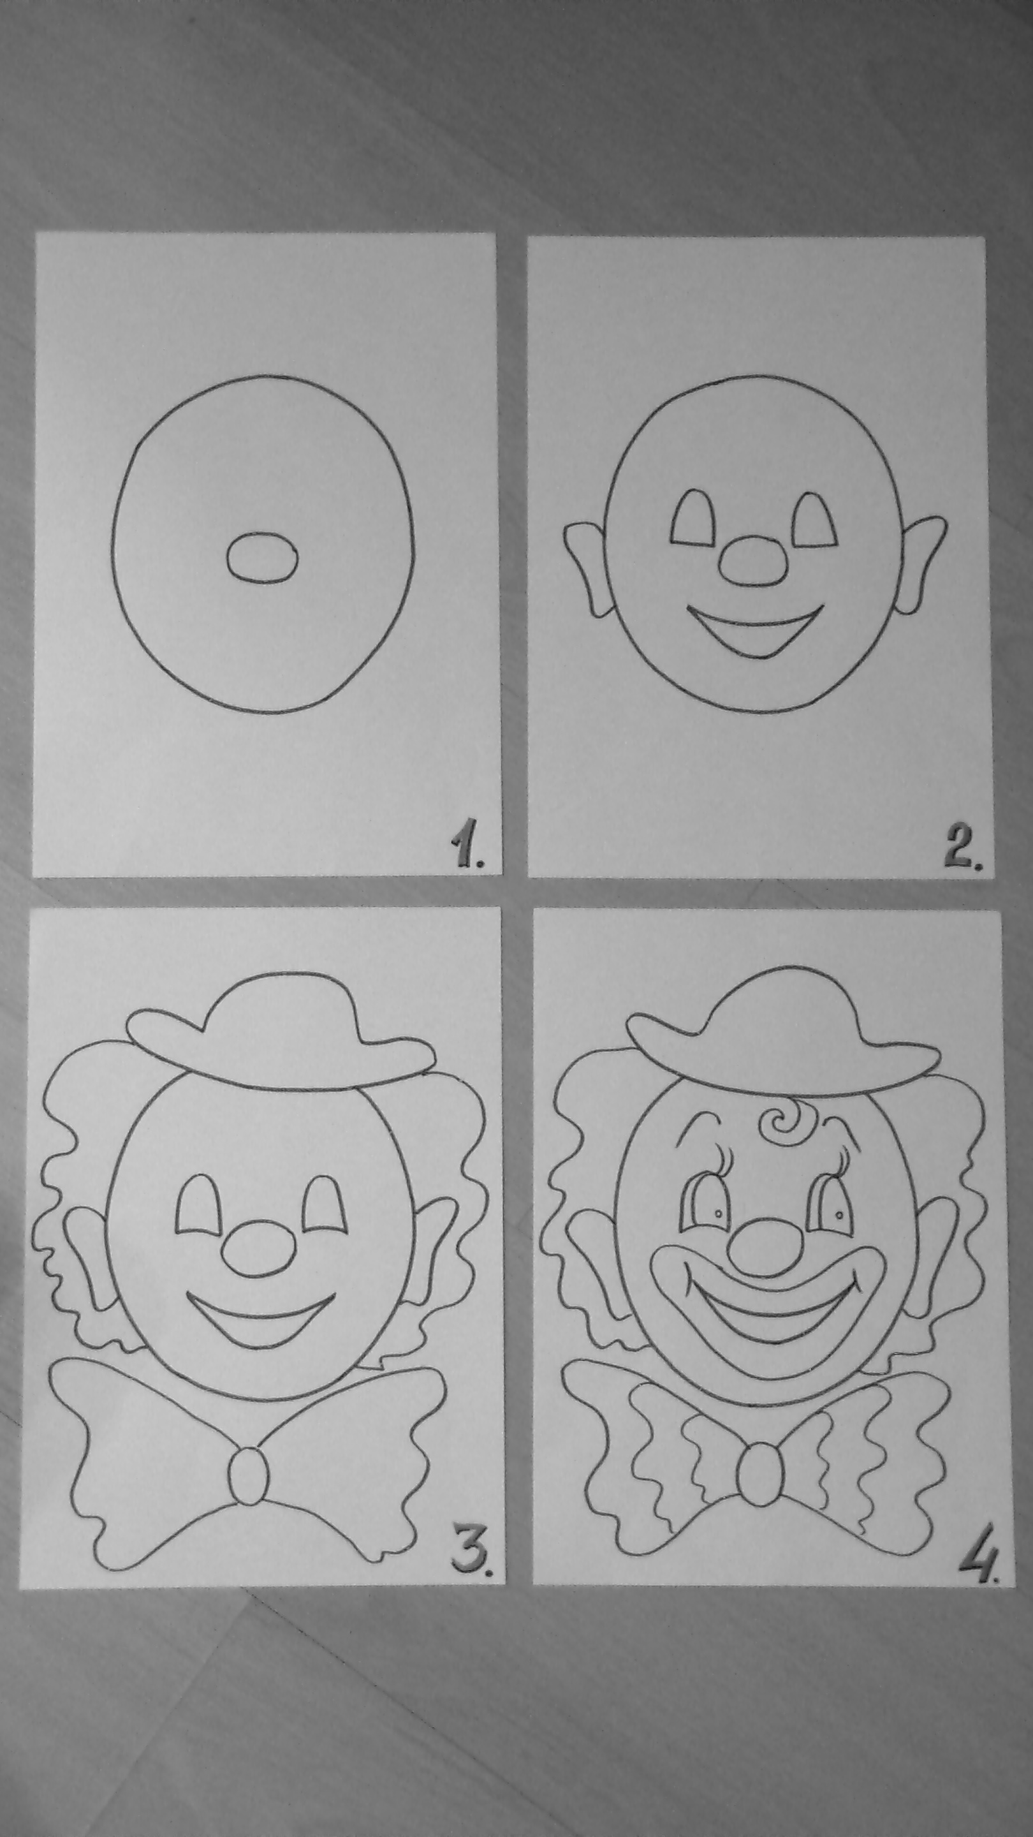

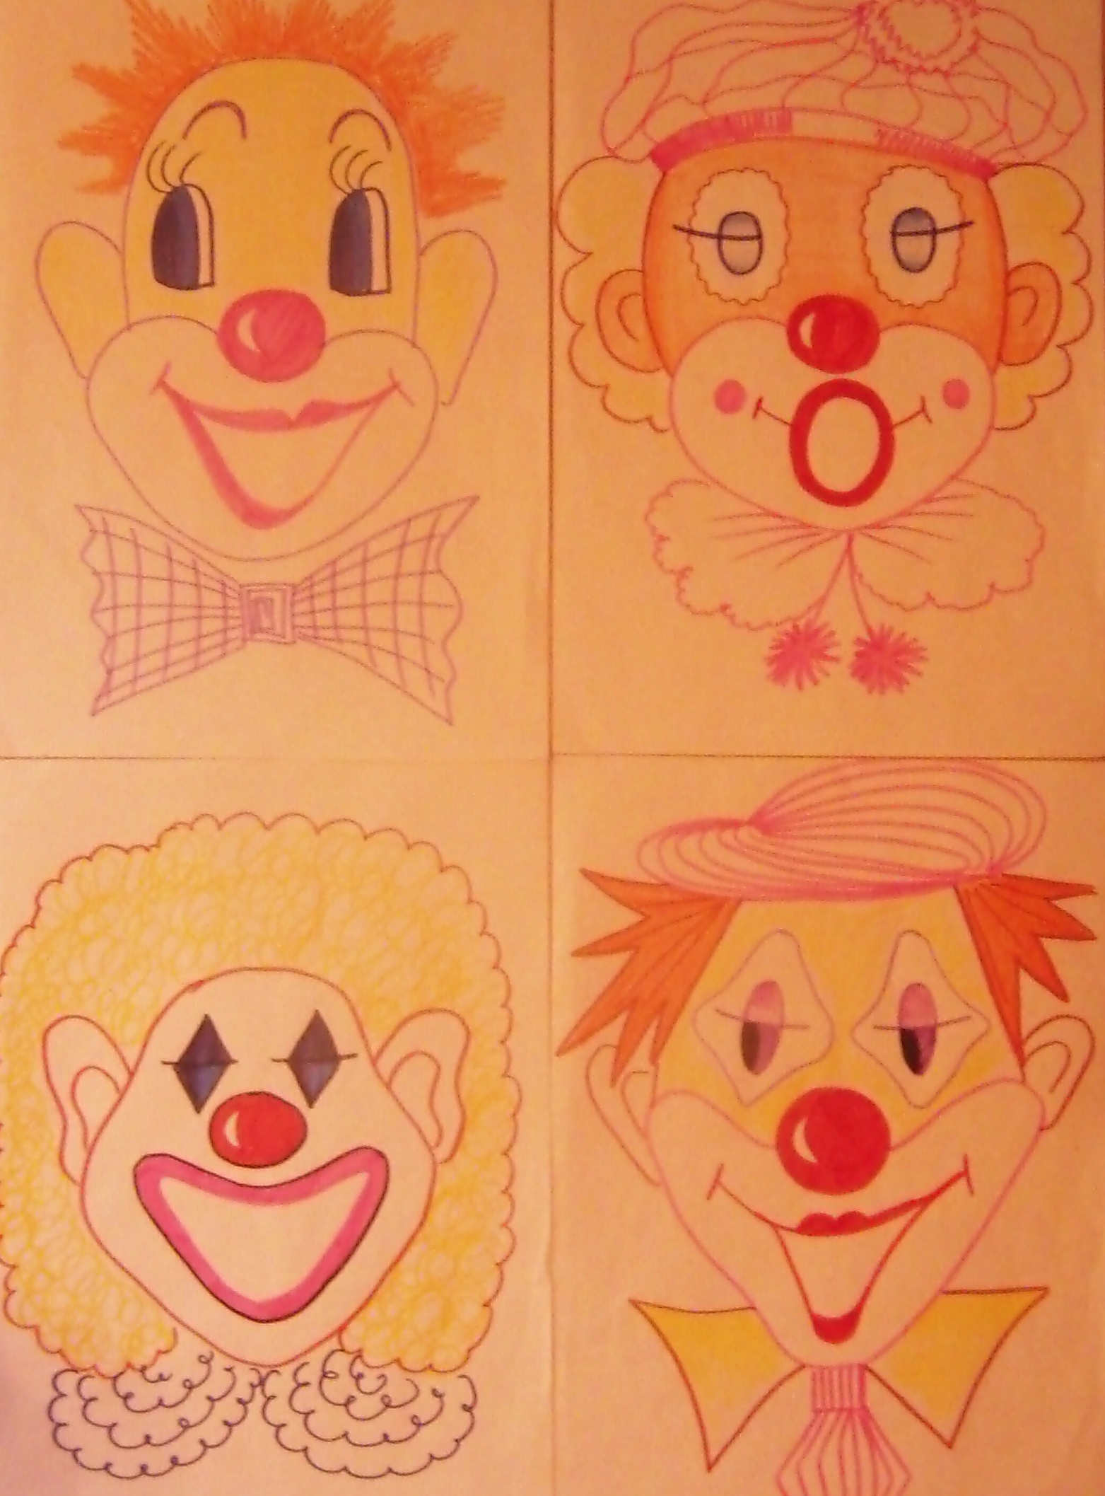

Список использованной литературы
1. Лыкова И.А. – «Изобразительная деятельность в детском саду»- Москва: «КАРАПУЗ», 2010. – 208 с.

Использованные материалы и Интернет-ресурсы
1.Физкультминутка:http://nsportal.ru/sites/default/files/2013/6/fizkultminutki_dlya_dosholnikov.doc

